Дисеминација
– Презентација Хајни и Сфумато метода посматраних у Чешкој на мобилности ,
ОШ“ Јован Поповић`, Крушевац
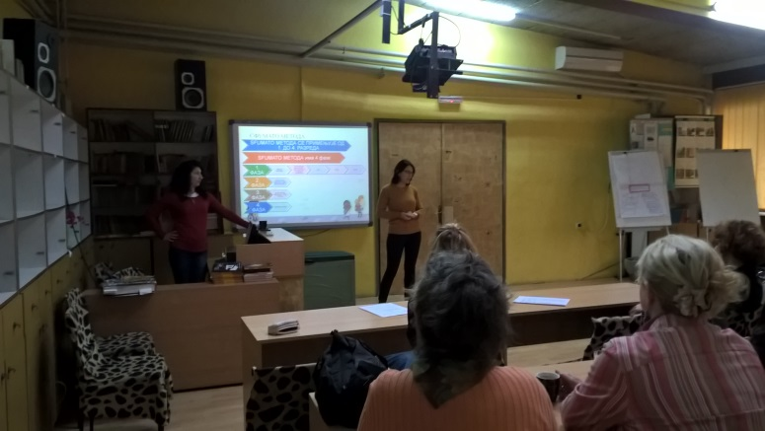
Пре одржаних угледног часа који је одржан у школи „ Јован Поповић“ одржана је и презентација Хајни методе у математици и Сфумато методе у читањз свим учитељицама, да би се упознале са основама обе методе и могле да вреднују методу на огледном часу који буду посматрале. Биле су веома заинтересоване и постављале су пуно питања, па смо стекле утисак да је презентација у потпуности успела.
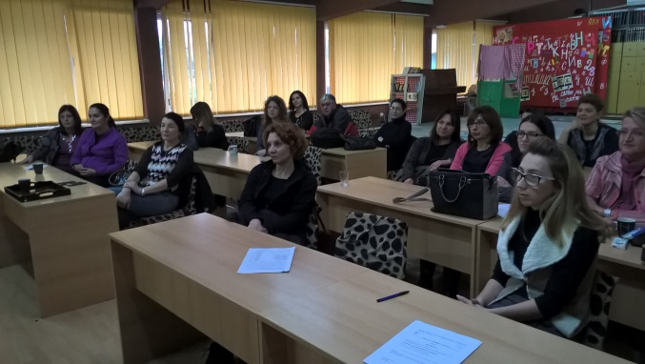

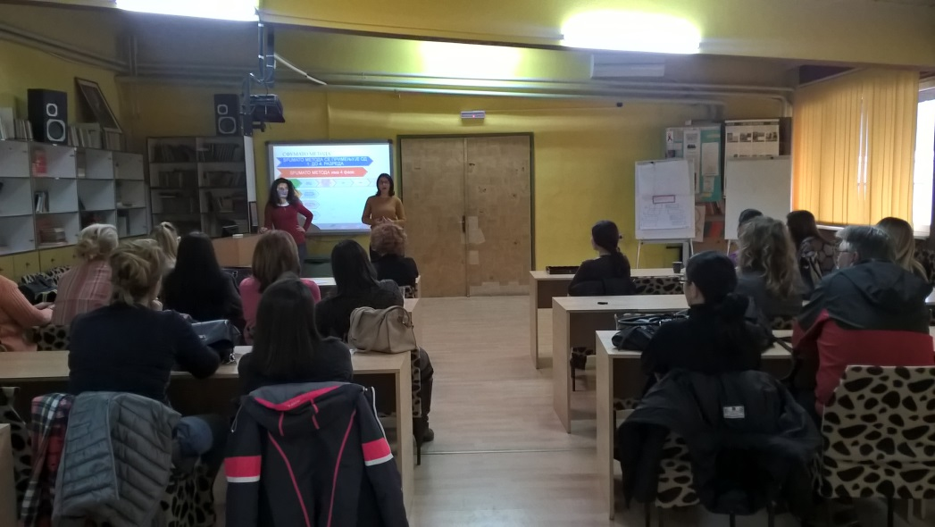

Презентацију одржале Данијела Андрејић и Наташа Тодосијевић

